Remédiation : Formuler une hypothèse.

Nom : | Prénom : | Classe :

La torche de Grégoire  Grégoire s’est installé sur son lit pour lire un roman. En voulant s’éclairer, il constate que sa lampe torche ne fonctionne plus. | 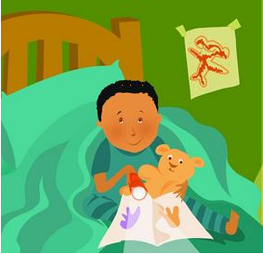

1 Identifier la problématique.
La première étape est essentielle. Tu dois utiliser les documents qui te sont proposés, les faits que tu as observé… et faire le lien entre eux pour déterminer la problématique. Etablir la problématique c’est donc poser une question.

Exemple : Pourquoi la torche de Grégoire ne fonctionne-t-elle plus ?

2 Emettre une ou plusieurs hypothèses.
En sciences, une hypothèse est une réponse provisoire permettant de répondre au problème posé. Tu devras ensuite réaliser une expérience te permettant de valider ou d’invalider ton hypothèse. Formuler une hypothèse c’est donc proposer une réponse possible au problème.

Exemple : Le filament de la lampe de Grégoire est grillé.

A toi de faire…

Explique avec tes mots ce qu’est une hypothèse : _______________________________________________

_______________________________________________________________________________________

_______________________________________________________________________________________

Fanny réalise un circuit avec une pile, un moteur et un interrupteur. Lorsqu’elle ferme l’interrupteur, il constate que le moteur ne fonctionne pas. Identifie la problématique puis émets trois hypothèses différentes.

_______________________________________________________________________________________

_______________________________________________________________________________________

_______________________________________________________________________________________

_______________________________________________________________________________________

_______________________________________________________________________________________

_______________________________________________________________________________________

_______________________________________________________________________________________

Bilan de la remédiation :

Collège Paul Eluard – 02430 Gauchy

